Ejercicio 2.2.4

Salidas del sistema planta 2 con entrada variable.

* Salidas por defecto del sistema sin cambios

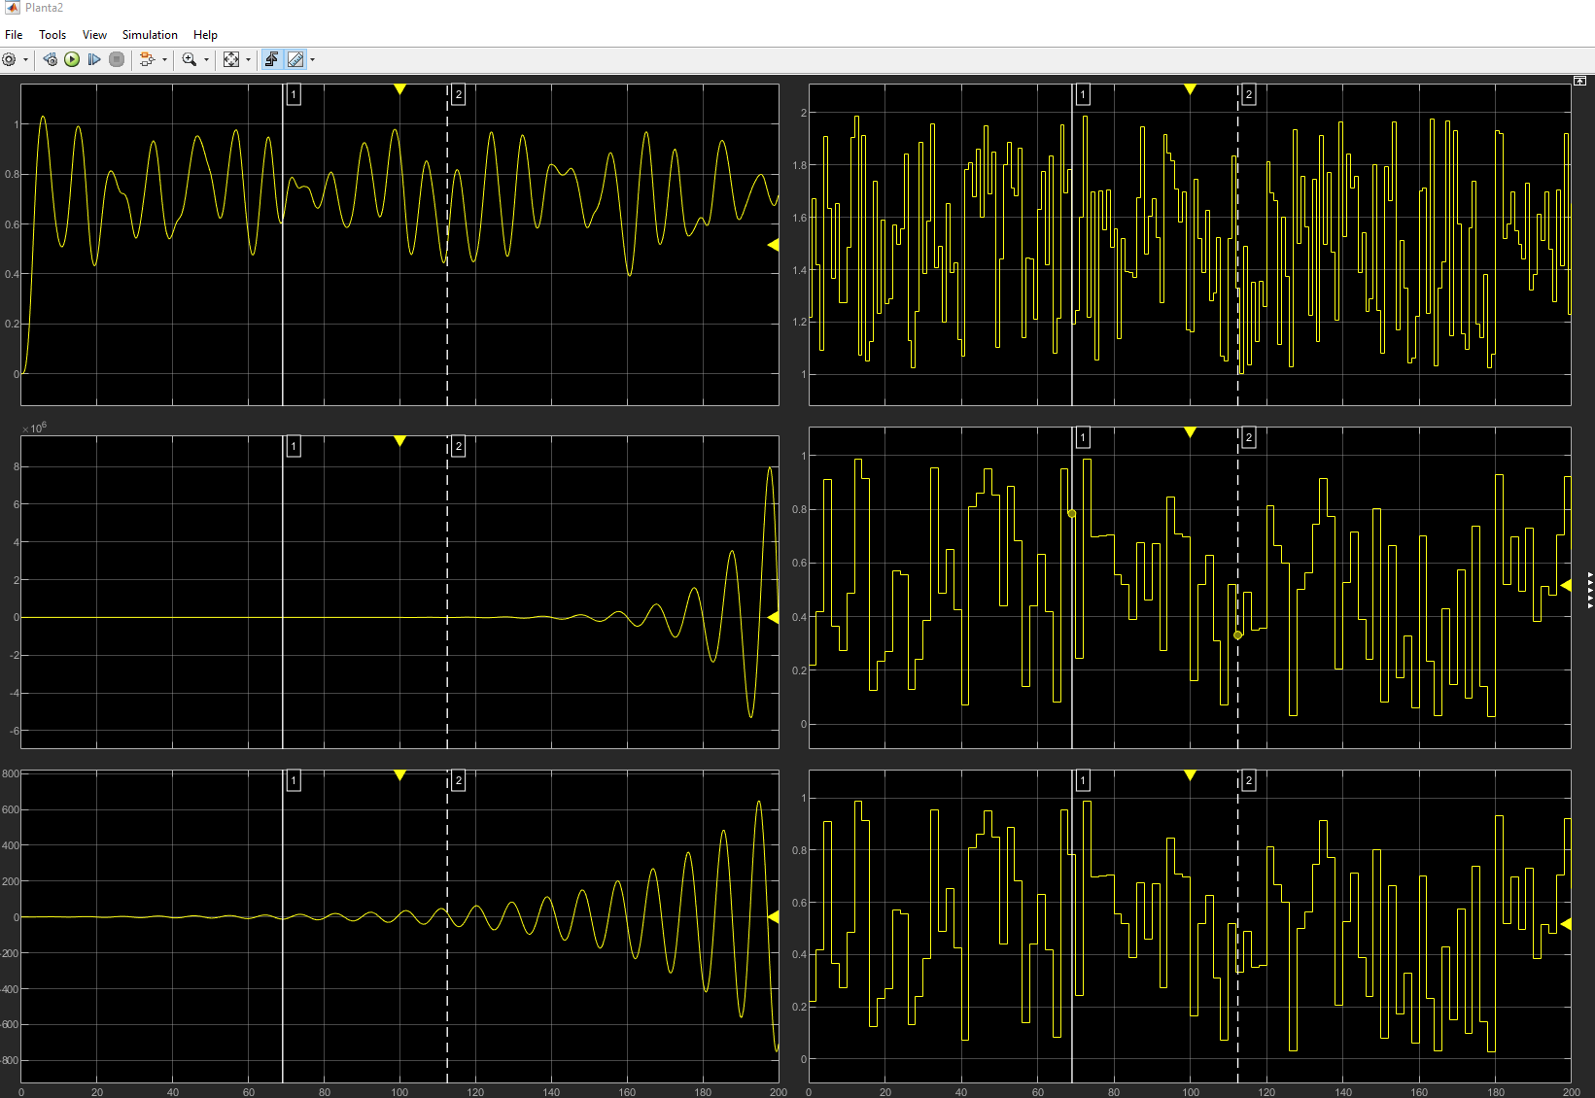

* Cuándo cambiamos el límite inferior de las entradas variables de 0 a 0.5 notamos un empeoramiento de la señal volviéndose antes más inestable en P,PI y PID para la planta 2.

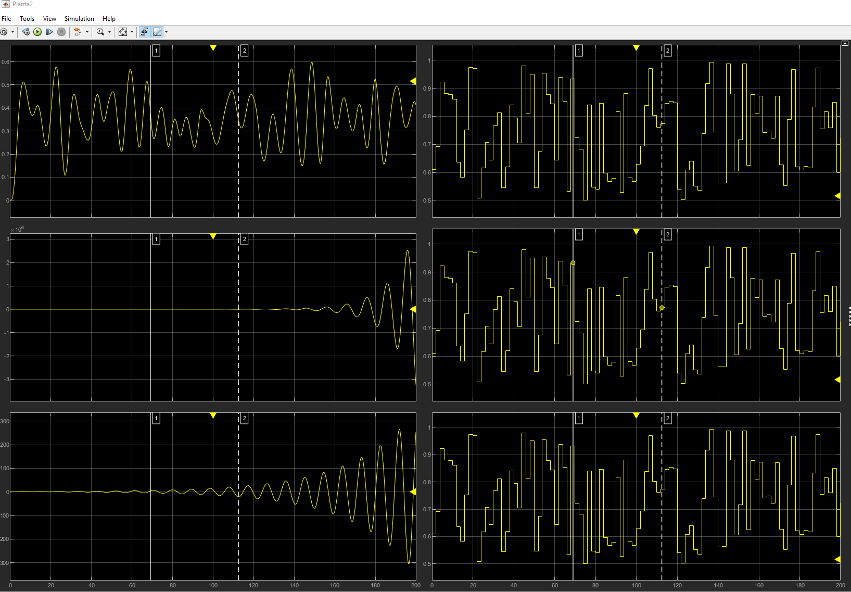

* Modificamos el límite superior a 0.75 y dejamos el límite inferior en 0.5 con un tiempo de cambio de 2, para los sistemas de planta 2.

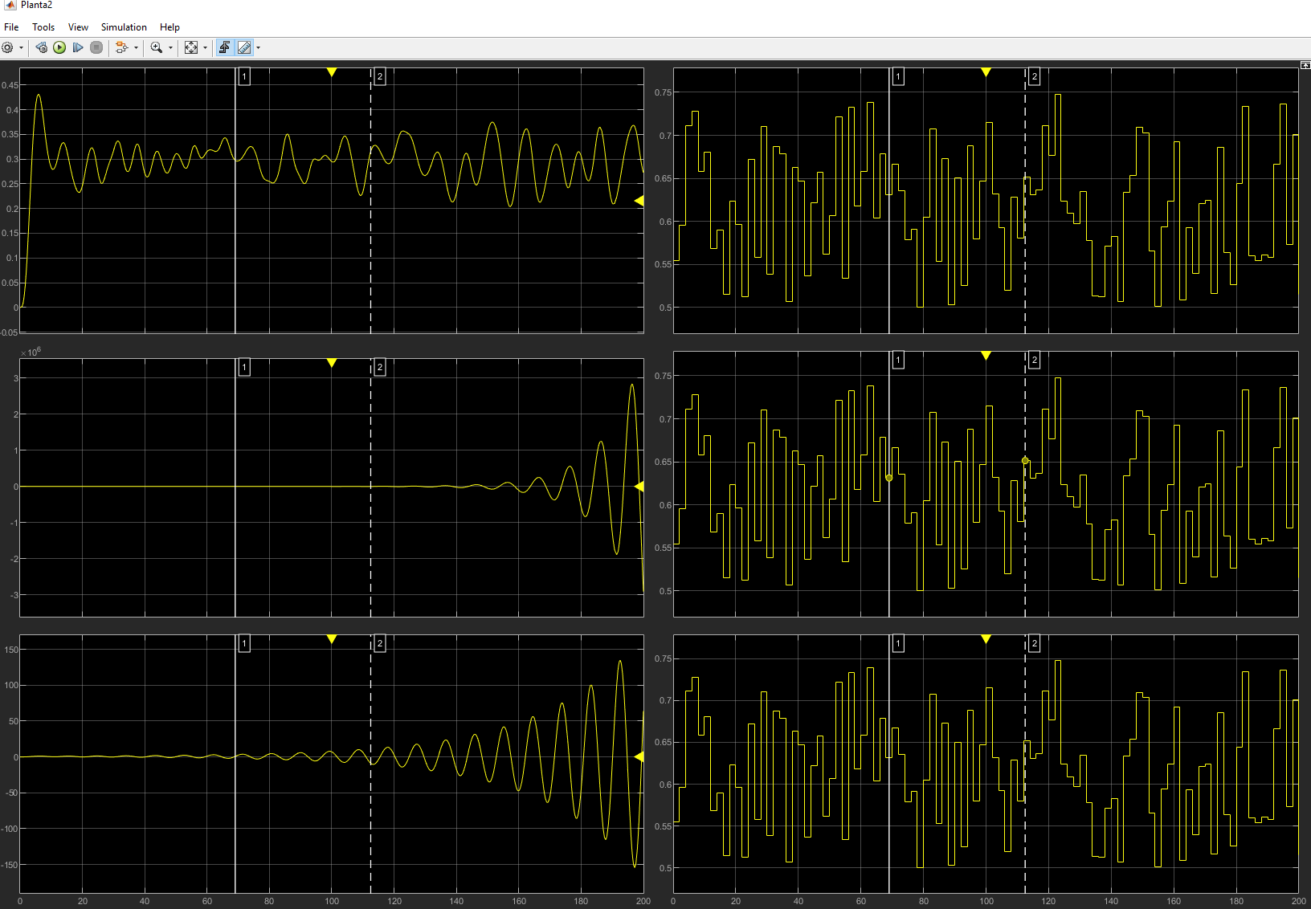

Comprobamos que la señal para P mejora significativamente, mientras que para PI y PID no mejora en absoluto.

* Probamos a cambiar los tiempos de cambio 1 con los parámetros anteriores para los límites inferiores y superiores para la entradas de la planta 2.

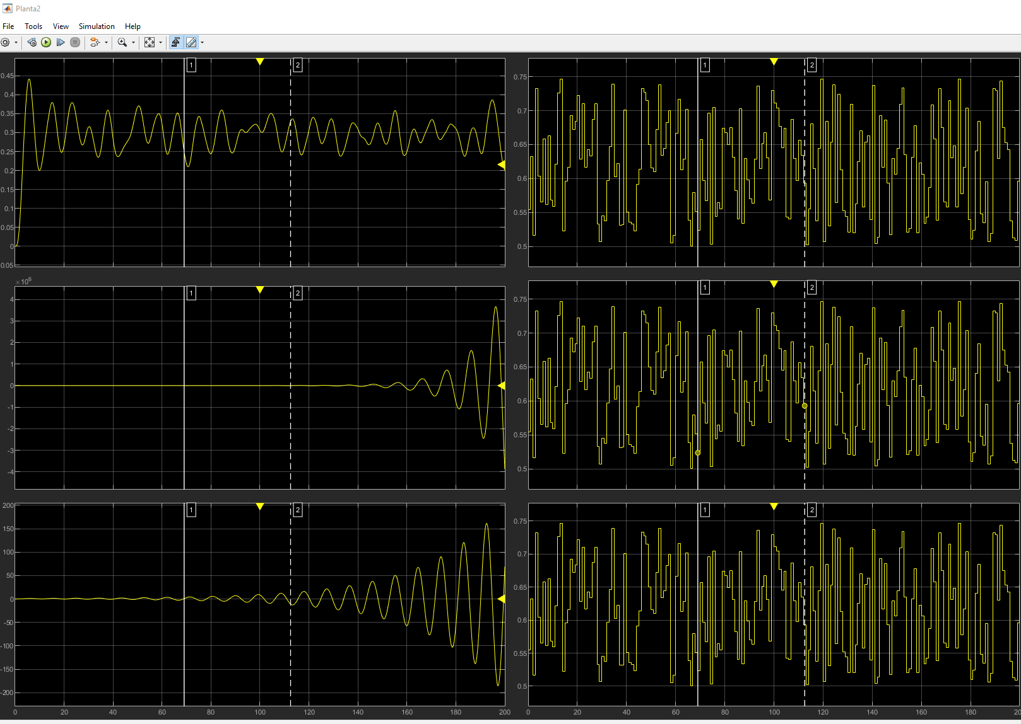

Notamos una acentuación en la inestabilidad de todos los sistemas al rebajar el tiempo de cambio.

* Bajamos el limite inferior a 0.40 y el límite superior a 0.6 con un tiempo de cambio de 1.5 para la planta 2.

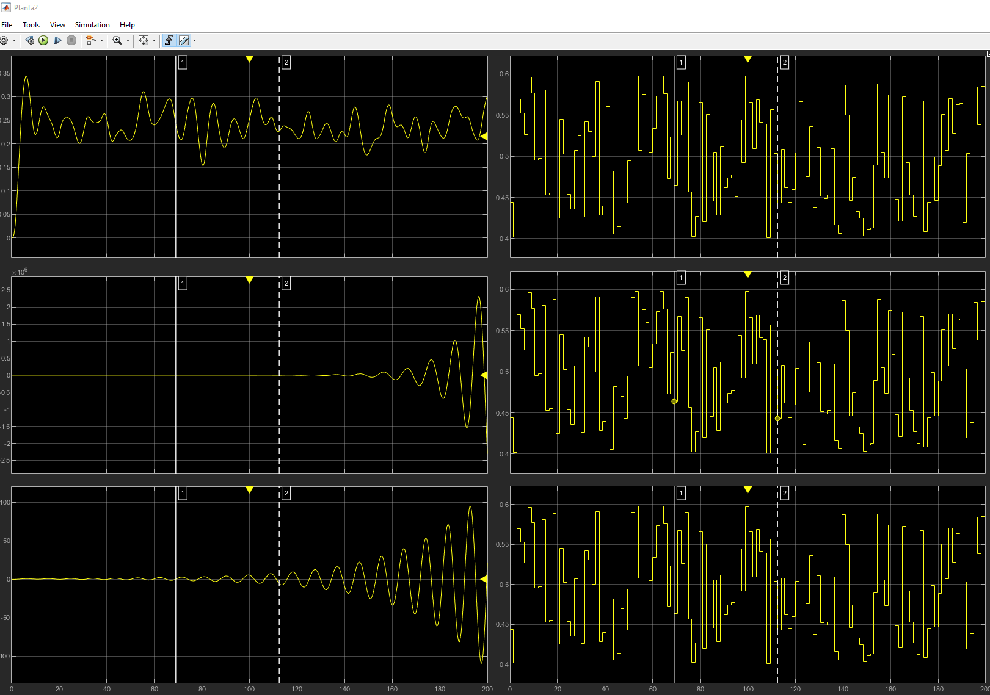

Para el P se suaviza la señal pero no llega a estabilizarse en ningún momento, PI tarda más en convertirse críticamente estable y PID se desestabiliza antes para estos cambios.

* Para entrada de limite inferior en 0.75 y limite superior en 0.751 con un periodo de cambio de 2.

